СОСТОЯНИЕ ТКАНЕЙ ПАРОДОНТА У ШКОЛЬНИКОВ В АДМИНИСТРАТИВНЫХ ОКРУГАХ Г. ЕРЕВАНА РЕСПУБЛИКИ АРМЕНИЯ

Манрикян М.Е.
Кафедра экономики и управления здравоохранения ЕГМУ

Состояние здоровья молодежи является необходимым условием и определяющим моментом благополучия общества и его прогрессивного развития. Молодежь - это динамичная возрастная группа, находящаяся в процессе формирования, легко ранимый с позиции здоровья контингент, нуждающийся в особо продуманной системе наблюдения. Кариес зубов и болезни пародонта — две наиболее распространенные проблемы, связанные с полостью рта. Согласно данным многочисленных исследований, заболеваемость населения земного шара кариесом зубов варьирует в пределах от 90 до 100% [1,2]. В структуре стоматологической заболеваемости особое место занимают заболевания пародонта. В докладе научной группы ВОЗ (2003), основанном на обследовании населения 53 стран, очень высокий уровень заболеваний пародонта попадает на возраст 15-19 лет (55-89%) [3]. В настоящее время положение со стоматологической профилактикой и с пародонтологией находится в неудовлетворительном состоянии в основном из-за нерешенности организационных проблем [4].
По данным литературы, общие и комплексные методы профилактики кариеса зубов и заболеваний пародонта позволили обеспечить оптимальный охват различных контингентов населения и получить достаточно существенное (на 45—55%) снижение прироста числа кариозных зубов и увеличение количества неповрежденных секстантов пародонта [5].
Материал и методы.
Было проведено эпидемиологическое обследование 2228 школьников 6,12,15 лет 10 административно – территориальных округов г. Еревана. Гигиеническое состояние полости рта оценивали с помощью упрощенного гигиенического индекса Green - Vermillion OHI-S (1960). Для изучения состояния тканей пародонта использовали пародонтальный индекс ВОЗ CPI, который, по мнению специалистов, является простым и эффективным методом оценки состояния тканей пародонта для планирования объема профилактической и лечебной помощи. Кроме того, применяемые индексы дают возможность сравнивать полученные данные с банком данных во многих странах мира.
Результаты исследования.
Анализируя стоматологический статус школьников в возрасте 12 и 15 лет было выявлено, что уровень личной гигиены полости рта и состояние здоровья десен тесно связаны друг с другом - гингивиты, развивающиеся вследствие низкой гигиены полости рта составляют около 20% от общего числа обследованных.
Распространенность заболеваний пародонта у детей 6 лет в различных административных округах г. Еревана достоверно определить оказалось невозможным вследствие большого количества исключенных (непрорезавшихся) секстантов – от 0.083 ±0.02 до 2.05±1.8; однако уже в этом возрасте отмечались секстанты с кровоточивостью (до 0.51±0.2) и зубным камнем (до 1.0±0.3).
К 12-летнему возрасту распространенность заболеваний пародонта колеблется в пределах от 17% до 66,8%. В этом возрасте увеличивалось количество секстантов с кровоточивостью и зубным камнем, а у школьников административного округа Арабкир были выявлены секстанты с пародонтальным карманом 4-5мм (1.099% случаев).
Среди 15- летних подростков распространенность патологий достигла 73.1% , количество пораженных секстантов увеличилось от 2 до 6. Особая форма гингивита иногда встречалась у детей в препубертатный и пубертатный периоды: обнаруживалось разрастание тканей десны во фронтальном участке. У девочек максимального пика гингивит достигал в более раннем возрасте, чем у мальчиков. При анализе компонентов индекса CPI выявлялись секстанты как с кровоточивостью, зубным камнем, так и с пародонтальными карманами 4-5 мм (1.14% случаев). В приведенной ниже диаграмме (рис.1) представлены данные распространенности признаков поражения пародонта у школьников 12 и 15 лет различных округов г. Еревана.
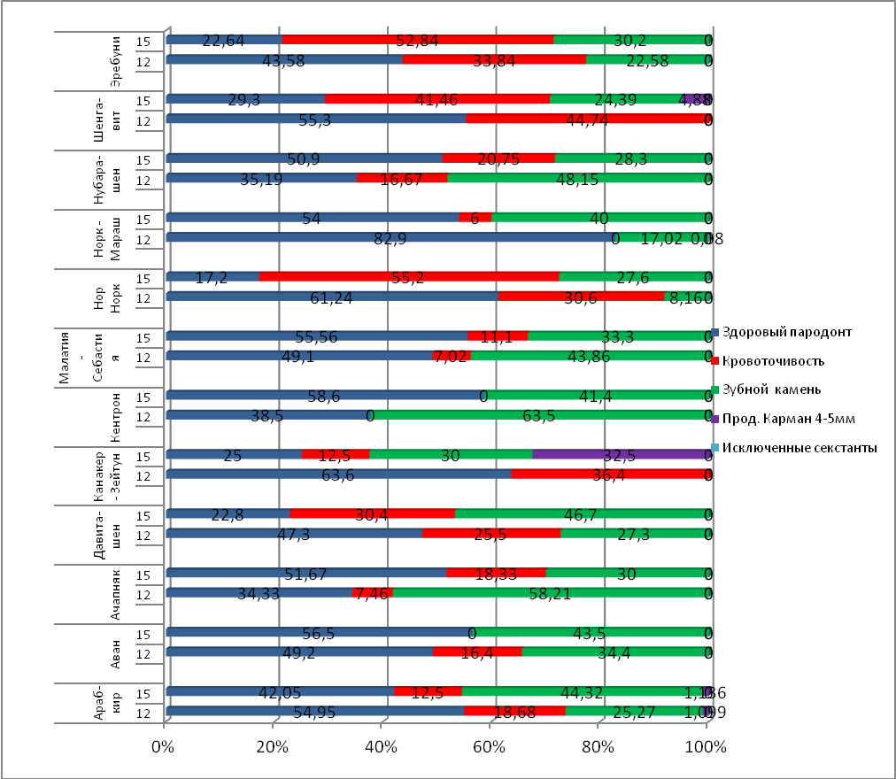
Рис. 1. Распространенность признаков поражения тканей пародонта у школьников 12 и 15 лет г. Еревана

Уровень распространенность заболеваний пародонта у детей школьного возраста в исследуемых группах оценивается как высокий по критериям ВОЗ.
При ситуационном анализе в 2011г. хорошего уровня гигиены полости рта ни в одной возрастной группе выявлено не было.
Гигиена полости рта по индексу Грина – Вермиллиона характеризовалась как удовлетворительная в возрастной группе 6 лет в округах Нор Норк, Канакер – Зейтун, Шенгавит, Ачапняк (от 1.3±0.6 до 1.8 ±0,68), и плохая в округах Арабкир, Аван, Эребуни, Нубарашен, Давиташен, Малатия – Себастия (от 1.95±0.32 до 2.67±0.4).
В возрастной группе 12 лет лишь в трех округах ( Нор Норк, Канакер – Зейтун и Шенгавит) гигиена полости рта была на удовлетворительном уровне ( 1.11-1.53), в остальных округах был зарегистрирован плохой уровень гигиены ( 1.98-2.67).
Такая же ситуация прослеживалась у подростков: индекс гигиены Грина – Вермиллиона был равен, в среднем, 2.2 ±1.2 и гигиена полости рта оценивалась как плохая. Была выявлена зависимость стоматологической заболеваемости ( заболеваний пародонта) от уровня гигиены полости рта, и соответственно, влияние уровня гигиенических знаний детей от социально-экономического положения их родителей, а также неэффективность проводимых профилактических мероприятий.
Таким образом, профилактические мероприятия, внедренные с 2006г. в Республике Армения, в которые вовлекаются дети 6 и 12 лет, являются недостаточными для предупреждения заболеваний пародонта в подростковом периоде. Поэтому необходимо разработать и внедрить программу профилактики заболеваний пародонта для детей подросткового возраста, которая будет включать организационные мероприятий по гигиеническому воспитанию, организации пародонтологической помощи, а также комплекс конкретных стоматологических мероприятий, нацеленных на снижение распространенности заболеваний пародонта в данной возрастной группе.

Литература:
1. Алпатова Л.М., Алимский A.B. Эпидемиологическая оценка эффективности проводимых организационных и кариеспрофилактических мероприятий среди дошкольников // Новое в стоматологии.—2001.—№ 5.— С.69—70.
2. Детская терапевтическая стоматология. Национальное руководство. П/ред. проф. В.К.Леонтьева и проф.Л.П.Кисельниковой. – М., 2010. – 896с.
3. Дмитриева Л.А., Крайнова А.Г. Современные представления о роли микрофлоры в патогенезе заболеваний пародонта // Пародонтология. - 2004. - № 1 (30). - С. 8-15.
4. Леонтьев В. К. О состоянии стоматологии в России и перспективах ее развития // Стоматология. - 2002. - № 1.-С. 75-83.
4. Skold U.M., Lindvall A.M., Rasmusson C.G. et al. Caries incidence in adolescents with low caries prevalence after cessation of weekly fluoride rinsing // Acta Odontol. Scand.—2001.—Vol.59, № 2.—P.69—73.

